绝密★启用前
省 市 学校 姓名 赛场 参赛证号
∕∕∕∕∕∕〇∕∕∕∕∕∕〇∕∕∕∕∕∕∕〇∕∕∕∕∕∕ 密 〇 封 〇 装 〇 订 〇 线 ∕∕∕∕∕∕〇∕∕∕∕∕∕〇∕∕∕∕∕∕〇∕∕∕∕∕∕〇∕∕∕∕∕∕
密 封 线 内 不 要 答 题
世界少年奥林匹克数学竞赛（中国区）选拔赛地方海选赛试题

（2014年10月）
选手须知：
1、本卷共三部分，第一部分：填空题，共计50分；第二部分：计算题，共计16分；第三部分：解答题，共计54分。
2、答题前请将自己的姓名、学校、赛场、参赛证号码写在规定的位置。
3、比赛时不能使用计算工具。
4、比赛完毕时试卷和草稿纸将被收回。

三年级试题（B卷）
（本试卷满分120分 ，考试时间90分钟 ）

一、填空。（每题5分，共计50分）
1、最近市场上出现了一种仿真度极高的假币，一个骗子用100元的假币买走了商场里一条45元的围巾，营业员找给了骗子55元，商场损失了________元。
2、秋天到了，天气凉了，一群大雁往南飞，2只前面有2只，2只后面有2只，2只中间还有2只。天上一共有______只大雁。
3、有一个三位数，这个三位数的三个数字的和是12,个位数字加上5得7，十位数字加上6得9，这个三位数是________。
4、爸爸今年32岁，儿子是4岁，当父子俩年龄之和是50岁时，应该是_______年之后的事。
5、本期的《爸爸去哪儿》，各位萌娃完成了为宝宝洗衣服的任务。萌娃们将洗好的11件衣服晾在绳子上，现要求每件衣服的两边必须用夹子夹住，同一个夹子夹住相邻的两件衣服的两边，一共要_________个夹子。
6、日落西山晚霞红，我把小鸡赶进笼，一半小鸡进了笼，还有8只在捉虫，另外8只围着我，叽叽喳喳闹哄哄，小朋友们算一算，有__________只鸡进了笼。

7、如图所示，三个天平是平衡的。现在知道每个 的重量是48克，那么一个最大球的重量是_________克。

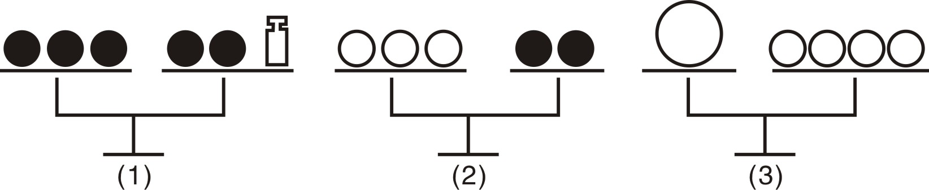

8、公司要召开一次重要会议。于是董事长给6名区域经理打电话，这6名区域经理给各自的6个部门经理打电话，每个部门经理又给各自的6个下属再打电话。若每个人都只被通知了一次，有________人知道要开会。
9、中国人民银行发行了青奥会纪念金币一套，正面图案为中华人民共和国国徽，背面图案为标准吉祥物造型。有四枚纪念币国徽面全部朝上放在桌子上，每次翻3枚，至少要翻_________次，才能使这4枚硬币的吉祥物面全部朝。
10、找规律。下列图中有大小不同的平行四边形，第1幅图中有1个平行四边形，第2幅图中有3个平行四边形，第3幅图中有5个平行四边形，则第7幅图有_______个平行四边形。
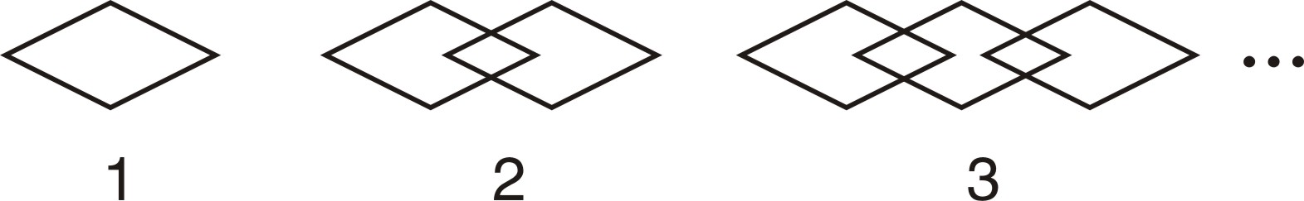

二、计算题。（每题8分，共计16分）
11、21+22+23+24+25+26+27+28+29

12、700-101-102-103-104

三、解答题。（第13题8分，第14题8分，第15题8分，第16题8分，第17题10分，第18题12分，共计54分）
13、除第一行外，每个圆圈中的数都等于它上面两个圆圈中数的和，请计算最下面的圆圈中应填的数。

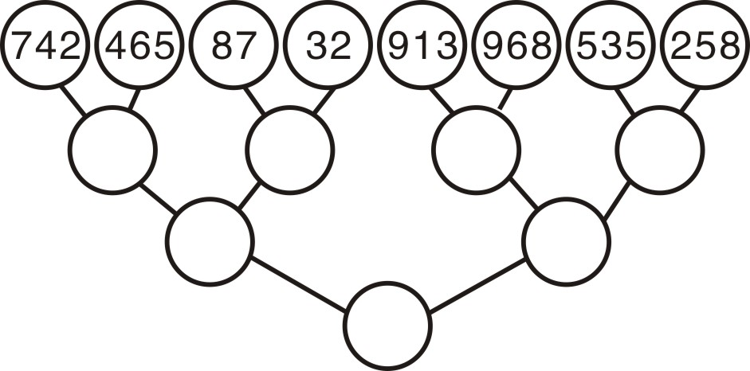

14、工程队打算在长96米，宽36米的长方形工地的四周打水泥桩，要求四角各打一根，并且每相邻两根的距离是4米，那么需要打水泥桩多少根？

15、芳芳有两张长方形的卡片，每张长24厘米,宽3厘米。其中一张被分成了相等的三部分，另一张被分成了相等的四部分。芳芳将这两张卡片移动拼成了另一个图形。芳芳摆出的这个图形的周长是多少厘米？
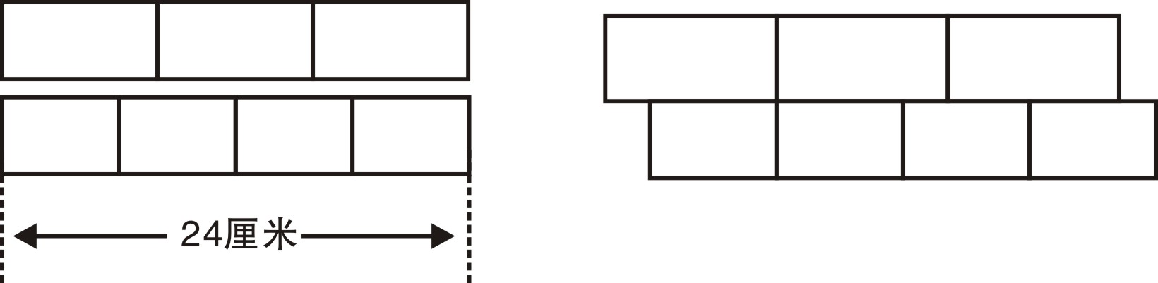

16、李奶奶家养了15只公鸡和2只母鸡，每只母鸡每天下一个蛋，李奶奶家现有16个鸡蛋，如果家人每天要吃4个鸡蛋，她家可以连续吃多少天？

∕∕∕∕∕∕〇∕∕∕∕∕∕〇∕∕∕∕∕∕∕〇∕∕∕∕∕∕ 密 〇 封 〇 装 〇 订 〇 线 ∕∕∕∕∕∕〇∕∕∕∕∕∕〇∕∕∕∕∕∕〇∕∕∕∕∕∕〇∕∕∕∕∕∕
密 封 线 内 不 要 答 题

17、国庆快到了，爸爸、妈妈准备带李明去北京旅游．在10月1日从南京出发，2日到5日在北京旅游，10月6日返回。（其中坐火车需要在火车上度过一个晚上）请根据表中提供的信息回答问题
交通工具 | 票价 | 说明
火车（硬卧） | 274元 | 身高1.1m～1.4m的儿童乘坐火车时享受半价票
飞机  （普通舱） | 1010元 | 已满2周岁未满12周岁的儿童乘坐飞机时享受半价票
住宿 | 伙食 | 北京市内交通 | 旅游景点  门票
每日120元 | 每日80元 | 每日50元 | 每人250元
（1）李明的身高1.3m，全家去时坐火车要花费多少元？
（2）李明今年11周岁，全家返回时坐飞机要花费多少元？
（3）爸爸准备了5000元钱，按去时坐火车返回时坐飞机预算，包含食宿交通和景点费用在内够用吗？

18、小红家的老式挂钟停了，电台报时15：00时，奶奶跟电台对钟，由于年老眼花把时针与分针弄颠倒了。钟开始走动，小红放学回家见钟上正好是3时整．那么小红回家时钟面上显示应是几时几分？

